Nowe drzewa na Placu Wolności w Bydgoszczy dzięki Fundacji Immo
Cztery nowe lipy na Placu Wolności to zasługa działalności Fundacji Immo, której głównym celem jest sadzenie drzew na terenach miejskich.

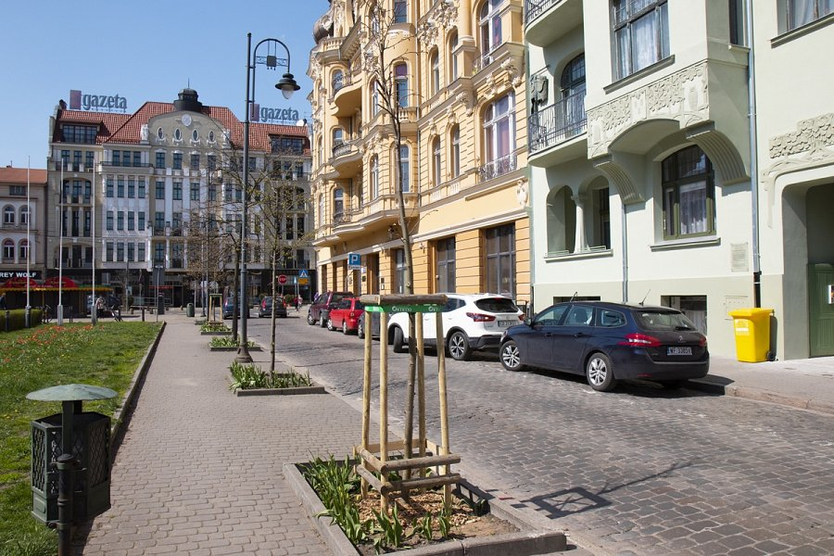
Drzewa w miastach są niezwykle cenne, szczególnie w centrum, gdzie najczęściej występują tzw. wyspy ciepła. Propozycja uzupełnienia młodego jeszcze szpaleru lip przy Placu Wolności w Bydgoszczy idealnie wpisała się w naszą misję. Cieszymy się, że to miejsce znowu będzie pełne zieleni – mówi prezes Fundacji Maria Loskot.
Fundacja została powołana przez Grupę Kapitałową Immobile. Immo działa od października 2019 roku i do tej pory ufundowało ponad 560 drzew.

W planach są kolejne nasadzenia na terenie naszego miasta. Mieszkańcy zgłaszają mnóstwo propozycji nowych lokalizacji dla drzew, są to miejsca zarządzane przez Miasto, Wspólnoty i Spółdzielnie Mieszkaniowe. Jesienią tego roku planujemy nasadzenia między innymi na ulicach: Chołoniewskiego, Chodkiewicza, Śniadeckich, Kleina, Samotna, Gajowa.

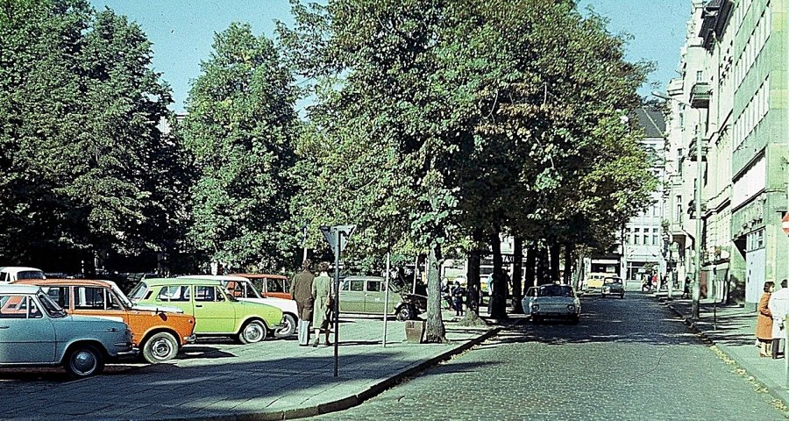
fot. archiwum rodzinne Miłosza Sałacińskiego

